Приложение
к решению совета депутатов
Белоярского сельсовета
№ _____ от _______________

Проект внесения изменений
в Генеральный план, утвержденный решением Совета депутатов Белоярского сельсовета от 12.12.2012 г. № 79 и Правила землепользования и застройки, утвержденные решением Совета депутатов Белоярского сельсовета от 29.12.2012 г. № 92
 | 1.2. Изменение территориальной зоны СХУ (зона сельскохозяйственных угодий) на территориальную зону СХ2 (зона садоводческих товариществ), в отношении земельного участка с кадастровым номером 19:04:010301:935, расположенного по адресу: Республика Хакасия, Алтайский район, с. Белый Яр, на въезде в с. Белый Яр справа.
 | 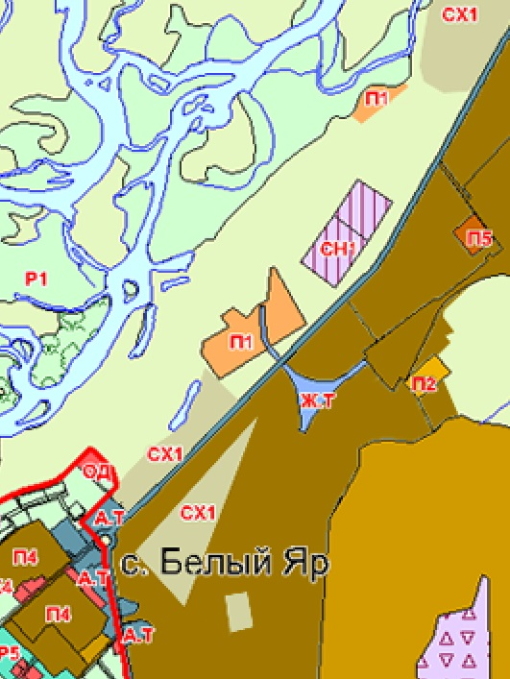  Фрагмент плана градостроительного зонирования (существующий) |  | 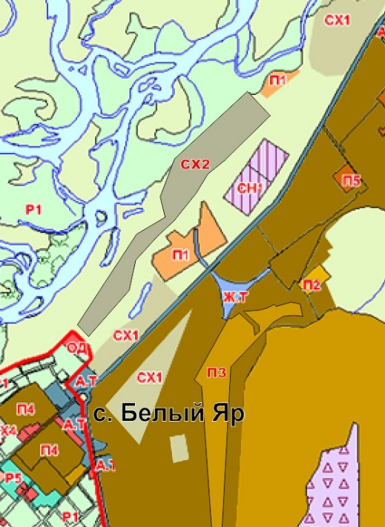  Фрагмент плана градостроительного зонирования  (после внесения изменений)
 | Фрагмент Основного чертежа Генерального плана Белоярского сельсовета (существующий) |  |  | 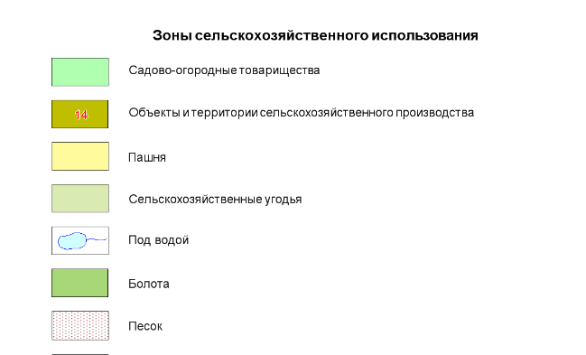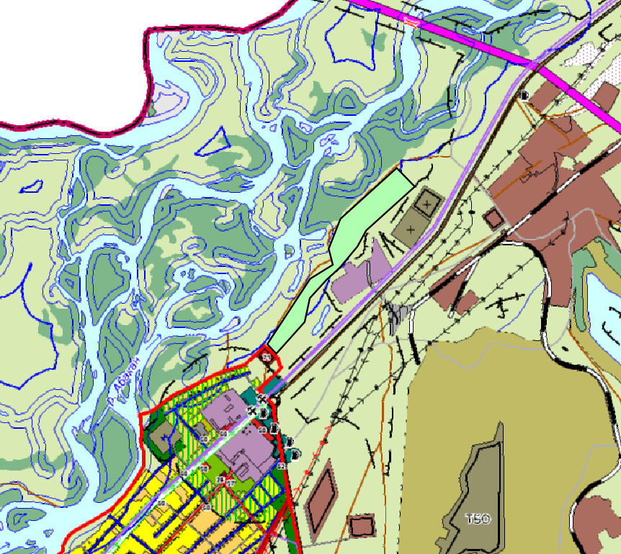Фрагмент Основного чертежа Генерального плана Белоярского сельсовета (после внесения изменений)
 | Условные обозначения
 | 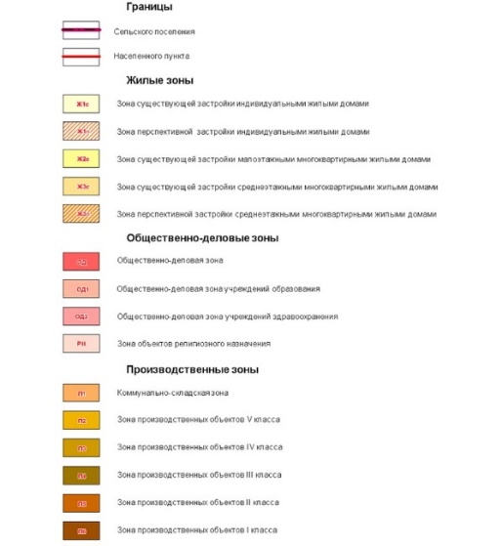 | 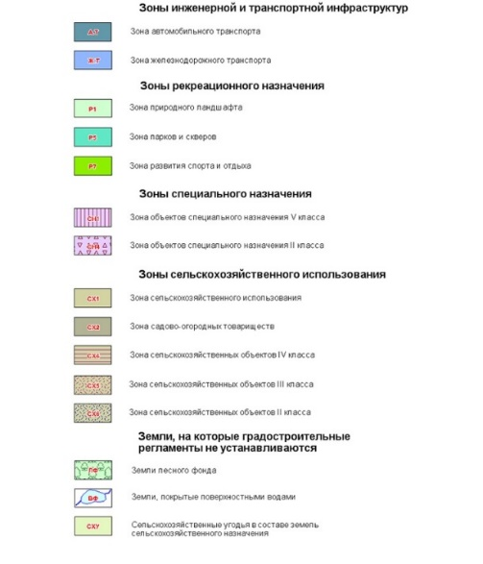
Изменения внести во все карты Генерального плана Белоярского сельсовета

